关于配合个人所得税专项附加扣除 完善教育管理
信息系统数据信息的通知

各二级学院：
根据国家个税改革相关要求，为配合《个人所得税专项附加扣除暂行办法》实施，支撑子女教育专项附加扣除政策落地，完善教育管理信息系统数据信息，需对学生的父母（监护人）信息进行采集。本次采集遵循学生自愿原则，由学生自行登陆教务管理系统录入，具体相关事宜通知如下：
一、采集范围：普通全日制学生。
二、采集内容：父母（监护人）的姓名及身份证号等信息。
三、采集时间：即日起至2019年2月28日24:00。
四、采集流程：
1.学生登陆教务管理系统，网址：http://jwgl.lsu.edu.cn/，点击信息维护下的个人信息。
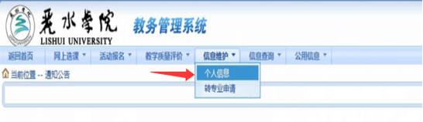
2.录入父母（监护人）姓名及身份证件号等信息。可以填报父母（监护人）双方的信息，也可以只填报一方信息，截止时间前可多次登陆教务管理系统进行数据维护（其他数据请同时维护完整），此采集数据要上传“中国高等教育学生信息网”，学生录入时必须确保采集数据的准确性，由学生录入错误而产生的后果由学生自行负责。
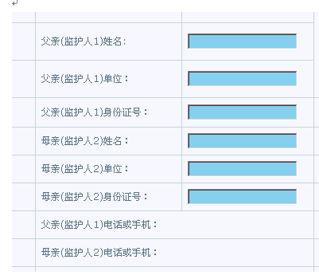
3.核对无误后点“提交”按钮。
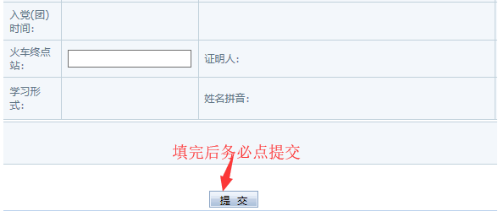
4.3月1日，由教务处导出相关录入信息，下发信息填报学生名单，二级学院组织填报学生填写《父母（监护人）信息录入承诺书》，承诺书于3月5日前由二级学院统一交教务处。
个税改革是落实党中央、国务院关于个人所得税改革要求的重要举措，是改善民生、调节收入分配的迫切需要。个税改革是一项精准发力的系统工程，准确完备的学籍数据信息是“子女教育专项附加扣除”精准实施的重要前提，各二级学院要高度重视，做好部署、抓好落实，务必通知到每一位学生（包括休学和保留学籍的学生），确保扣除政策落实落地。
联系人：马老师，联系电话：2271036。
附件：父母（监护人）信息录入承诺书

教务处
2019年1月11日

附件：
父母（监护人）信息录入承诺书

本人自愿录入父母（监护人）信息，现郑重承诺：
本人录入的父母（监护人）信息是真实、准确、完整的，如因录入错误、失真造成的不良后果，责任由本人承担。
二级学院： 班级：
学号 | 学生签名 | 学号 | 学生签名 | 学号 | 学生签名
年 月 日

